معماری انرژی-کارآمد برای اینترنت اشیاء

چکیده
اینترنت اشیاء یک تکنولوژی هوشمند است که هر چیزی را در هر نقطه و در هر زمانی به هم متصل می‌کند. ماهیت اینترنت اشیا ایجاب می‌کند تخلیه انرژی در منابع صورت گیرد. بنابراین، بهره‌وری انرژی از منابع اینترنت اشیا به‌عنوان یک مسئله مهم در حوزه‌ی پژوهشی مطرح است. در این مقاله، یک معماری انرژی-کارآمد برای اینترنت اشیا مطرح شده است، که متشکل از سه لایه، حس و کنترل، پردازش اطلاعات و ارائه است. طراحی معماری اجازه می‌دهد تا سیستم فاصله خواب سنسورها را براساس سطح باتری باقی‌مانده خود، سابقه استفاده قبلی خود و کیفیت اطلاعات مورد نیاز برای یک کاربرد خاص پیش‌بینی کنند. مقدار پیش‌بینی شده می‌تواند برای افزایش استفاده از منابع ابر با تخصیص مجدد منابع وقتی که گره حسگر مربوطه در حالت خواب است استفاده شود. این مکانیزم استفاده کارآمد از انرژی در تمام منابع اینترنت اشیا می‌گردد. نتایج تجربی نشان می‌دهد که مقدار قابل توجهی از صرفه‌جویی انرژی در گره‌های حسگر و بهبود بهره‌برداری از منابع ابر نهفته است.

کلیدواژه: محاسبات ابر، بهره‌وری انرژی، اینترنت اشیاء، حسگرها، فاصله خواب.

1. مقدمه
با ظهور یک دوره جدید در محاسبات، اینترنت اشیاء [1] به‌عنوان ساختار اصلی محاسبات فراگیر مورد استفاده قرار گرفت [2]. اینترنت اشیا یک تکنولوژی هوشمند است که هر "چیز" را از طریق یک شبکه به یکدیگر متصل می‌کند. اصطلاح "چیز" شامل حسگرها، فعال‌کننده‌ها ، سخت‌افزار، نرم‌افزار و ذخیره‌سازی در رشته‌هایی مانند بهداشت و درمان، صنعت، حمل‌ونقل و لوازم خانه است. هدف اصلی از اینترنت اشیا به حداکثر رساندن ارتباطات اشیاء سخت‌افزاری با جهان فیزیکی برای تبدیل داده‌های این اشیاء به اطلاعات مفید بدون هیچ گونه کمک انسانی است. اینترنت اشیا شامل سه عنصر است: سخت‌افزار، میان‌افزار و ارائه. عنصر سخت‌افزار از سنسورهای تعبیه شده در باتری، دیسک و سیستم‌های ارتباطی تشکیل شده است. این حسگرها داده‌ها را از منطقه نظارت جمع‌آوری می‌کنند و سخت‌افزار ارتباطی آنها داده‌های جمع‌آوری شده را به عنصر میان‌افزار می‌فرستند. مقدار قابل توجهی از داده‌های دریافت شده توسط میان‌افزار با استفاده از ابزارهای مختلف تجزیه‌وتحلیل داده برای استخراج اطلاعات تفسیری پردازش می‌شوند. عنصر ارائه در اینترنت اشیا مسئول مصورسازی داده‌های پردازش شده و نتایج به شکلی قابل خواندن است.
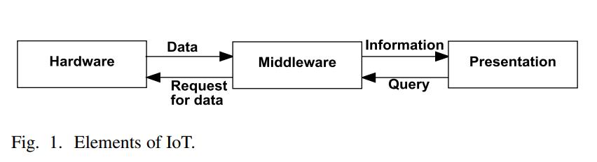
همچنین نیازمندی‌های کاربر را دریافت کرده و به عنصر میان‌افزار جهت انجام امور ضروری می‌فرستد. شکل 1 عناصر و انتقال داده‌ها را در سیستم‌های اینترنت اشیا نشان می‌دهد.
انرژی محدود عناصر سخت‌افزاری درحال جمع‌آوری و انتقال داده‌ها مصرف می‌شود. بیشتر داده‌های جمع‌آوری شده، تحلیل و با دقت اطلاعات آنها استخراج می‌شود اما، در هر زمان، انرژی را مصرف می‌کنند. با توجه به محدودیت انرژی، نیاز به حفظ تعادل بین کیفیت اطلاعات استخراج شده و انرژی مصرف شده توسط سیستم‌های اینترنت اشیا وجود دارد. علاوه‌براین، طول عمر هر منبع در اینترنت اشیا بستگی به دردسترس بودن انرژی دارد. از دست دادن انرژی، کل محیط را تحت تاثیر قرار می‌دهد. بنابراین، نیاز برجسته‌ای برای کاهش مصرف انرژی برای افزایش طول عمر منابع و اجرای موثر بر سیستم‌های اینترنت اشیا وجود دارد.
بنا به انگیزه‌های ایجاد شده، این مقاله یک معماری سلسله مراتبی به‌منظور بهبود بهره‌وری انرژی در اینترنت اشیا ارائه می‌دهد. معماری ارائه شده (PA) این واقعیت را بیان می‌کند که منابع اینترنت اشیا در حالت خواب مصرف انرژی قابل اغماضی دارند. از این رو، طراحی معماری اجازه می‌دهد تا سنسور تحت سه سناریو زیر به محیط را نظاره کند: ابتدا، زمانی که لازم است به حس محیط هدف در یک دوره زمانی معین می‌پردازد. سپس، وقتی منطقه تحت پوشش می‌تواند برای عمر باتری به خطر بیافتد. و در آخر، هنگامی‌که میزان باتری به شدت کم است. علاوه‌براین، زمانی‌که سنسور در حالت خواب است، PA اجازه می‌دهد تا اختصاص منابع داده به یکی از دو حالت خواب یا انتشار بعد از بهره وری انرژی سوئیچ کند. بنابراین منابع عناصر سخت‌افزار و میان‌افزار اینترنت اشیا در PA برای عملکرد بهتر و ذخیره انرژی باهم "تنظیم" می‌شوند.
با توجه به موارد فوق، اهداف اصلی PA می‌تواند به صورت زیر ذکر شود: 1) ارائه یک مکانیزم برای استفاده‌ی موثر از انرژی در هر دو عنصر سخت‌افزار و میان‌افزار در سیستم اینترنت اشیا؛ 2) پیش‌بینی و کنترل فاصله خواب سنسور بسته به استفاده قبلی خود و میزان باتری باقی‌مانده؛ و 3) اختصاص مجدد منابع ابر وقتی سنسور مربوطه در حالت خواب می‌باشد.
ادامه مقاله به شرح زیر سازماندهی شده است. بخش دوم به بررسی کار مربوط به معماری و صرفه‌جویی انرژی در تکنیک‌های مورد استفاده در اینترنت اشیا و شبکه‌های حسگر بی‌سیم (WSN ها) می‌پردازد. بخش سوم یک معماری انرژی-کارآمد برای اینترنت اشیا پیشنهاد می‌دهد و بخش چهارم به ارائه تجزیه و تحلیل نظری آن می‌پردازد. بخش پنجم نتایج تجربی را ارائه می‌کند. بخش ششم مقایسه‌ای تحلیلی از PA با سایر تکنیک‌های ذکر شده در بخش دوم را رائه می‌کند. در نهایت، بخش هفتم این مقاله شامل نتیجه‌گیری است.

2. کارهای گذشته
در سال 2013، Gubbi و همکارانش [1] یک چشم‌انداز روشن از اینترنت اشیا ارائه کردند که به‌عنوان "سنجش انرژی کارآمد" در یکی از تحقیقات مورد چالش قرار گرفت. آنها یک معماری ابر محور از اینترنت اشیا ارائه دادند و تاکید کردند که در مناطق مختلف از جمله صنعت، خانه، سیستم‌های پزشکی و بسیاری از حوزه‌های دیگر قابل اجرا است. پس از آن، بسیاری از نویسندگان به سمت نرم‌افزار یکپارچه از اینترنت اشیا و محاسبات ابری در صنایعی مانند تولید [3]، نظارت بر محیط [4]، سیستم‌های زمان واقعی [5]، صرفه‌جویی انرژی [6]، تولید ابر [7]، [8] و زنجیره تامین [9] سوق پیدا کردند. Xu و همکارانش در [10] یک نظرسنجی برای استفاده از اینترنت اشیا در صنایع ارائه دادند. اینترنت اشیا نیز در برنامه‌های مختلف دیگری مانند موارد ذکر شده در [11] - [18] استفاده شد.
از آنجا که بهره‌وری انرژی یک مسئله چالش برانگیز در اینترنت اشیا است، بسیاری از نویسندگان در این حوزه تحقیقات انجام داده‌اند. در سال 2014، Akgul و Canberk [19] مفهوم " چیزهای خودسازمان یافته" (SOT) را ارائه کردند، که در آن سنسور تحت تنظیمات خودکار، بهینه‌سازی و بهبود مکانیسم‌هایی در انرژی صرفه‌جویی می‌کرد. آنها توضیح دادند زمانی که منطقه تحت پوشش برای صرفه‌جویی در انرژی به کار می‌رود، سنسور را می‌توان در حالت خواب قرار داد. در 2014، Zhou و همکارانش [20] یک " درخت شاخص انرژی کارآمد " (درخت EGF) برای صرفه‌جویی در انرژی مورد استفاده در جمع‌آوری، پرس و جو و جمع‌آوری داده‌ها از سنسورهای واقع در مناطق متعدد در اینترنت اشیا طراحی کردند. آنها یک روش برای ساخت درخت EGFپیشنهاد دادند که سازماندهی گره‌های حسگر در ساختار درختی را برعهده داشت. درخت، نتایج پرس و جو را از گره‌های حسگر به یک ایستگاه پایه و می‌فرستاد. در سال 2014، Tang و همکارانش [21] روشی مشابه برای ساخت " درخت شاخص خوشه‌بندی" (درخت ECH) ارائه دادند. منطقه اینترنت اشیا به سلول‌های شبکه تقسیم می‌شدند که به یک روش سلسله مراتبی برای تشکیل یک درخت مرتب می‌شدند. انرژی توسط انتقال داده‌ها تنها زمانی که تغییر معنی‌داری بین مقدار حاضر و مقدار ارسال شده‌ی قبلی وجود داشت ذخیره می‌شد. در سال 2014، D'ORO و همکارانش [22] روشی را ارائه دادند که مبتنی بر این واقعیت است که بسیاری از "اشیاء" زمانی که با هم حرکت می‌کنند توسط یک وسیله نقلیه و یا یک انسان حمل می‌شوند. از این رو، نویسندگان از تشکیل گروه و همبستگی مکانی برای کاهش مصرف انرژی در یک سیستم اینترنت اشیا استفاده کردند. در سال 2013، Liang و همکارانش [23] یک روش برای ذخیره انرژی از تجهیزات کاربران ارائه کردند. این روش این امکان را فراهم می‌کند که تجهیزات کاربر به حالت خواب در طول زمانی که غیرفعال هستندو زمانی که مورد نیاز است از حالت خواب خارج می‌شوند سوئیچ کنند. نویسندگان در مورد یک استراتژی برای طولانی‌تر کردن مدت زمان خواب سنسور برای بهره‌وری بهتر انرژی بحث کردند. در سال 2013، Qiu و همکارانش [24] یک پروتکل شبکه GEAR بهبود یافته پیشنهاد دادند، که نه تنها نرخ فلج شبکه را کاهش می‌داد بلکه منجر به بهبود استفاده از انرژی در شبکه می‌شد. نویسندگان از چند استراتژی برای سازماندهی گره‌ها به‌صورت انرژی کارآمد و تحمل‌پذیری خطا استفاده کردند. علاوه‌براین، نویسندگان در [25] - [29] تکنیک‌های انرژی کارآمد در برنامه‌های مختلف اینترنت اشیا ارائه دادند. بنابراین چنین برمی‌آید که هر یک از تکنیک‌های پیشنهادی در صرفه‌جویی انرژی و در مطالعات فوق تنها در یکی از سناریوهای اینترنت اشیا قابل اجرا هستند و هیچ یک از آنها قادر به ایجاد سیستم اینترنت اشیا با انرژی کارآمد نمی‌باشد.
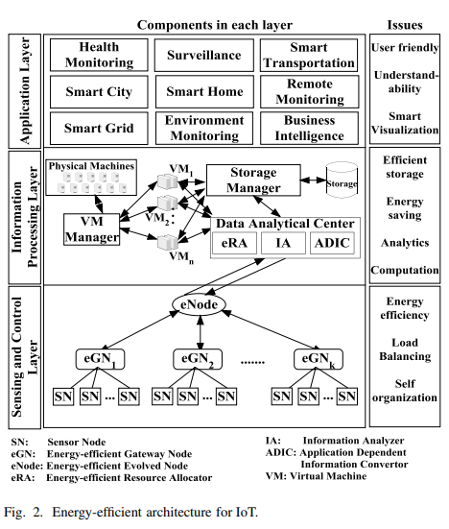
علاوه‌براین، از آنجا که WSN پایه‌ی سیستم اینترنت اشیا است، بنابراین کشف کار مربوط به بهره‌وری انرژی در شبکه‌های حسگر بی‌سیم ضروری است. در سال 2014، Rault و همکارانش [30] بررسی از تکنیک‌های صرفه‌جویی انرژی در شبکه‌های حسگر بی‌سیم ارائه دادند. آنها بین الزامات برنامه و گسترش عمر باتری گره‌های حسگر بحث کردند و یک راه جدید برای طبقه‌بندی تکنیک‌های صرفه‌جویی انرژی برای شبکه گیرنده بی‌سیم ارائه دادند. در سال 2014، Khan و همکارانش [31] یک بررسی مختصر از طرح‌های انرژی کارآمد مورد استفاده در شبکه‌های حسگر بی‌سیم برای حفاظت از قدرت باتری گره سنسور ارائه کردند. آنها همچنین راه‌های مختلفی برای حفظ انرژی از منابع مختلف انرژی از قبیل انرژی خورشیدی ارائه کردند. همچنین محققان بیشماری در زمینه بهره‌وری انرژی بر روی شبکه گیرنده بی‌سیم [32] - [43] کار می‌کنند.
همه مطالعات فوق تکنیک‌های مختلف برای ذخیره انرژی از سنسورهای اینترنت اشیا را مورد بحث قرار دادند. بااین‌حال، هیچ یک از نویسندگان توجه خود را برای ساخت معماری انرژی کارآمد اینترنت اشیا معطوف نکردند. علاوه براین، هیچ یک از آنها، مکانیزمی برای پیش‌بینی فاصله خواب گره‌های حسگر براساس باقی‌مانده باتری و سابقه استفاده قبلی و افزایش بهره‌برداری از منابع ابر اختصاص داده زمانی که سنسور مربوطه در حالت صرفه‌جویی در انرژی می‌باشد پیشنهاد ندادند.

3. PA
شکل. 2 نشان می‌دهد که PA متشکل از سه لایه، سنجش و لایه کنترل (SCL)، لایه پردازش اطلاعات (IPL) و لایه کاربرد (AL)، همراه با مسائل به کار گرفته شده توسط هر لایه است. SCL داده‌ها را از محیط هدف و به‌صورت انرژی کارآمد جمع‌آوری کرده و آنها را به IPL می‌فرستد. AL از اطلاعات جمع‌آوری شده توسط IPL در حوزه‌های مختلف مانند نظارت بر سلامت، شهر هوشمند، حمل‌ونقل هوشمند و غیره استفاده می‌کند. این سه لایه با جزئیات بیشتر در پایین شرح داده شده است.

A. SCL
SCL متشکل از عناصر سخت‌افزاری یک سیستم اینترنت اشیا است. که داده های خام در حجم بزرگ را جمع‌آوری کرده و آنها را برای تحلیل و بررسی داده می‌فرستد. سه جزء اصلی این لایه، گره‌های حسگر (SNS)، گره‌های دروازه با صرفه‌جویی در انرژی (eGNs) و یک ایستگاه پایه با انرژی کارآمد (که گره تکامل یافته یا eNode نامیده می‌شود) است. هر یک از این اجزا در زیر توضیح داده شده‌اند.
1)SN: SN مسئول جمع‌آوری اطلاعات می‌باشد. آنها محیط را بررسی کرده و معیارهای سنسور را به یک گره دروازه (EGN) ارسال می‌کنند. براساس فرکانس جمع‌آوری و انتقال داده، SN به‌صورت دوره‌ای طبقه‌بندی می‌شود [19]. SN مبتنی بر trigger برای رویداد خاصی و انتقال داده‌ها منتظر می‌ماند. از سوی دیگر، سنسورهای دوره‌ای داده‌ها را در فواصل منظم و یا به هنگام پرس و جو جمع‌آوری و انتقال می‌دهند. هر دو نوع SN داده‌ها را در بافر مربوطه جمع‌آوری می‌کند و سخت‌افزار ارتباطی آنها اطلاعات جمع‌آوری شده را به eGN می‌فرستد.
علاوه براین، SN ها دارای باتری و مقدار انرژی محدود هستند، که به هنگام فعال شدن SN مورد استفاده قرار می‌گیرند. SN زمانی "فعال" است که در انرژی بالا باشد و به طور فعال در حال سنجش و انتقال داد‌ها به eGN باشد. PA به SN اجازه می‌دهد تا انرژی خود را با خاموش کردن فرستنده و گیرنده آن یا تغییر به یک حالت انرژی پایین (همچنین به نام حالت خواب)حفظ کند. SN بلافاصله پس از اتمام انتقال داده به حالت خواب سوئیچ کرده و تا زمانی که eGN یک سیگنال بیدار باش بفرستد در حالت خواب باقی می‎‌ماند. eGN می‌تواند سیگنال بیدار کردن را در سه موقعیت ارسال کند: ابتدا، زمانی که فاصله خواب برای SN تمام شده باشد. سپس، در هنگام پرس‌وجو؛ و در نهایت، زمانی که برخی SN های دیگر خواستار برقراری ارتباط با آن هستند. در دو مورد اولی، SN محیط هدف را برای پر کردن بافر آن نظارت می‌کند، درحالی‌که در مورد سوم، SN داده‌های ورودی را در بافر آن دریافت می‌کند. داده‌های دریافت شده می‌تواند توسط SN به‌عنوان یک محرک استفاده شود. SN بعد از تکمیل عمل مورد نیاز مجددا به حالت خواب سوئیچ می‌کند. SN حتی اگر برای نظارت بر محیط هدف برای مدت زمان طولانی مورد نیاز نباشد به حالت خواب می‌رود. بنابراین، سنسورها از قدرت باتری خود برای سوئیچینگ بین حالت فعال و حالت خواب هنگامی که مورد نیاز هستند استفاده می‌کنند.
2) eGN ها: eGN یکی از عوامل اصلی برای صرفه جویی در انرژی است در SCL. نه تنها رسانه‌های ذخیره‌سازی برای داده‌های دریافتی از حسگرها را فراهم می‌کند بلکه به‌عنوان یک کنترلر از SN متصل به آن عمل می‌کند. که فاصله خواب هر SN متصل به آن در دو مرحله محاسبه می‌شود. در اولین قدم، فاصله تا خواب بعدی هر SN براساس سابقه استفاده قبلی آن پیش‌بینی می‌شود. گام‌های بعدی از این مقدار پیش‌بینی شده برای محاسبه فاصله خواب واقعی براساس عوامل مختلف که در زیر شرح داده شده استفاده می‌کنند.
فرض کنید $T_{n+1}^{i}$ مقدار پیش‌بینی شده از (N + 1) اُمین فاصله خواب در iاُمین SN (SN^{i}) و $t_{n}^{i}$ مقدار واقعی n امین فاصله خواب SN^{i} است. eGN، $T_{n+1}^{i}$ هر SN^{i} را با استفاده از متوسط ​​نمایی [44] طول اندازه گیری از فواصل قبلی خواب، همانطور که در شکل 1 نشان داده شده است پیش‌بینی می‌کند. عامل Δt^{i} برای محاسبه مقدار واقعی N + 1 امین فاصله خواب با استفاده از (2) به $T_{n+1}^{i}$ اضافه شده است.
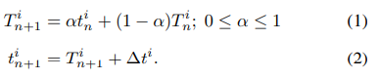
در معادله (1)، $T_{n}^{i}$ شامل تاریخ گذشته است، درحالی‌که $t_{n}^{i}$ اطلاعات اخیر است. مقدار اولیه، به‌عنوان مثال، T0، مستقل از نرم‌افزار و برای هر برنامه ثابت است. α پارامتر کنترلی برای وزن نسبی از تاریخ گذشته و سناریو حاضر در پیش‌بینی است و تعیین می‌کند چگونه گذشته سپری شده است. مقدار α بین 0 و 1 تغییر می‌کند. اگر α = 0، آنگاه سناریوی تازه تاثیر ندارد، و مقدار فاصله خواب بعدی بستگی به تاریخ گذشته دارد. اگر α = 1، فاصله خواب بعدی برابر با فاصله‌های قبلی است. مقدار α با توجه به نوع سنسور استفاده شده تعیین می‌شود. در سنسور تناوبی، سناریوهای گذشته و حال معمولا با اهمیت یکسان در نظر گرفته می‌شوند، از این رو، مقدار α به 0.5 نزدیک می‌شود. در یک سنسور مبتنی بر trigger، تجارب گذشته برای برآورد زمان وقوع رویداد مهم است، از این رو، مقدار α نزدیک به 0 می‌شود.
در (2)، عامل Δti تغییر در فاصله خواب است. مقدار Δti می‌تواند صفر، مثبت یا منفی باشد که به عوامل مختلفی مانند نوع سنسور بستگی دارد. در سنسور تناوبی، عامل Δti به عوامل مختلفی بستگی دارد که در زیر توضیح داده شده است و می‌تواند با استفاده رابطه زیر محاسبه شود
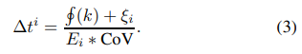
(1)کیفیت اطلاعات $∲$: با فواصل خواب کوتاه‌تر، حسگر داده‌های بیشتری از محیط مورد ظر دریافت می‌کند، از این رو، کیفیت اطلاعات بهبود می‌یابد، اما باتری بیشتری مصرف می‌شود. به‌طور مشابه، فواصل خواب طولانی موجب کاهش مقدار داده‌های حسگر می‌شود، که به تبع آن منجر به کاهش کیفیت اطلاعات می‌گردد. علاوه براین، فواصل خواب طولانی با صرفه‌جویی در باتری همراه هستند، اما آنها نمی‌توانند کیفیت اطلاعات استخراج شده را که بطور قابل توجهی کاهش می‌یابند افزایش دهند. بنابراین، برای حفظ تعادل بین کیفیت اطلاعات استخراج شده و مصرف انرژی سیستم‌های اینترنت اشیا، eNode با مرکز داده برای استخراج کیفیت اطلاعات ارتباط برقرار می‌کند. کیفیت اطلاعات به L سطح اعم از سطح 1 (بسیار کم) به سطح L (بسیار بالا) تقسیم می‌شود. مقدار $∲(k)$ با تقسیم سطح اطلاعات به تعداد کل سطوح به دست می‌آید
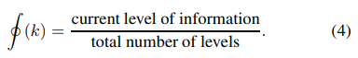
برای مثال، اگر ده سطح از اطلاعات وجود داشته باشد، سطح پنجم از مقدار $∲(k)$ برابر با 0.5 خواهد بود. مقدار محاسبه شده توسط مرکز تحلیل اطلاعات از IPL به eNode انتقال می‌یابد، سپس به eGN منتقل می‌شود. eGN، به نوبه خود، در مورد فاصله خواب بسته به اطلاعات ارائه شده توسط eNode تصمیم می‌گیرد.
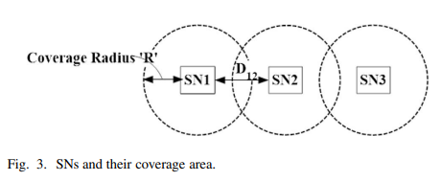
(2)عامل تضاد (ξi): گاهی اوقات، منطقه تحت پوشش دو یا چند سنسور ممکن است با هم تداخل داشته باشند. شکل 3 نشان‌دهنده‌ی چنین موردی است، که در آن خط نقطه‌چین نشان‌دهنده‌ی منطقه‌ی تحت پوشش از هر گره است. در اینجا، منطقه تحت پوشش SN2 در تضاد با منطقه تحت پوشش از SN1 و SN3 است. عامل تضاد (ξi) مقدار منطقه همپوشانی گره i ام را محاسبه می‌کند
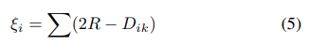
که در آن R شعاع پوشش SN ، و D_{i}k فاصله بین گره i ام و k ام است.
(3) سطح باتری (EI): به باقی‌مانده سطح باتری SN^{i} مربوط می‌شود. سطح باتری می‌تواند خیلی کم (کمتر از 20٪) به بسیار بالا (بیشتر از 80٪) باشد. وقتی که میزان مصرف باتری بالا باشد، فاصله خواب می‌تواند کاهش یابد. از سوی دیگر، با کاهش میزان مصرف باتری، فاصله خواب به تدریج برای بهره‌وری انرژی افزایش می‌یابد.
(4) ضریب تغییرات (CoV): eGN بر میزان انحراف بین مقادیر حاضر و قبلی نظارت دارد. اگر مقادیر تنوع قابل توجهی نشان ندهد، فاصله خواب را می‌توان برای استفاده بهتر از انرژی طولانی مدت انجام داد. از سوی دیگر، اگر مقادیر انحراف زیادی داشتند، فاصله خواب برای نظارت موثر بر محیط هدف کاهش یافته است.
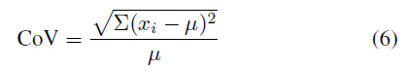
که در آن x_{i} مقدار حسگر و μ = Σni = 1 میانگین مقادیر حسگر است.
در حسگرهای مبتنی بر trigger، مقدار Δti به سه عوامل زیر بستگی دارد که در زیر توضیح داده شده است و با استفاده از رابطه زیر قابل محاسبه است
(1)عامل تضاد (ξi): شبیه به مورد بحث شده در سنسور تناوبی است، با این تفاوت که منطقه همپوشانی با در نظر گرفتن محل وقوع در نظر گرفته می‌شود. اگر p_{i} احتمال عدم وقوع trigger در منطقه تحت پوشش SN_{i} باشد، ξi را می‌توان به صورت زیر محاسبه کرد
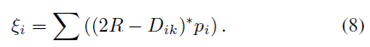
(2)سطح باتری (E_{i}): سطح باتری یک عامل کم اهمیت در تصمیم‌گیری در مورد فاصله خواب گره‌های براساس trigger است زیرا برای حس trigger مهم است و موجب صرفه‌جویی در انرژی می‌گردد. بااین حال، میزان مصرف باتری نمی‌تواند نادیده گرفته شود. در صورتی که احتمال وقوع trigger ناچیز باشد و میزان باتری پایین باشد فاصله خواب می‌تواند افزایش یابد.
(3)تاثیر trigger بر روی سیستم ($∲$ Δ): فرض کنید زمانی که سیستم در حالت "s." است رویداد trigger رخ دهد. مرکز تحلیل داده، تغییر در کیفیت اطلاعات (Δ$∲$) را پس از وقوع هر trigger اندازه‌گیری می‌کند. اگر بهبود قابل توجهی در کیفیت اطلاعات رخ ندهد، تاثیر triggerبسیار ناچیز بوده است. مرکز تحلیل اطلاعات حالت "S" را ذخیره کرده و از طریق eNode با EGN ارتباط برقرار می‌کند. eGN تمام حالت‌ها را در حافظه خود ذخیره می‌کند، چرا که اگر رویداد تحت چنین حالتی رخ دهد، تاثیر آن به احتمال زیاد ناچیز خواهد بود. ازاین‌رو، به هنگام وقوع رویداد trigger بعدی، eGN حالت فعلی سیستم را با تمام حالت‌های ذخیره شده در حافظه آن مقایسه می‌کند و اگر انطباقی یافته شود، رویداد نادیده گرفته می‌شود. این مکانیسم موجب افزایش طول عمر باتری خواهد شد.
پس از محاسبه فاصله خواب واقعی هر SN متصل به آن، eGN یک سیگنال از خواب بیدار شدن به SN می‌فرستد. علاوه‌براین، هر گونه ارتباطی بین SN ها از طریق eGN ها انجام شده است. ارتباطات بین دو SN حالت انتقادی به خود می‌گیرد اگر اقدام فوری با دریافت SN در پذیرش پیام مورد نیاز باشد. بااین‌حال، اگر پیام ارتباطی حاوی اطلاعاتی باشد که می‌تواند با دریافت SN در آینده مورد استفاده قرار گیرد، ارتباطات غیر بحرانی نامیده می‌شود. گره فرستنده می‌تواند نوع ارتباطات را با تعبیه یک بیت در عنوان پیام نشان دهد.
هنگامی که SN ها می‌خواهند با یکدیگر ارتباط برقرا کنند، eGN بررسی می‌کند که آیا SN دریافتی فعال است. اگر SN دریافتی در حالت خواب و ارتباطات بسیار مهم باشد، eGN بلافاصله یک سیگنال از خواب بیدار کردن برای اطمینان از عدم وجود فقدان بسته زمانی که ارتباطات آغاز شده است به آن می فرستد. بااین‌حال، اگر ارتباطات به اندازه کافی مهم نباشد، eGN پیام SN ارسالی را در بافر ذخیره کرده و آن را به SN دریافتی به هنگام از خواب بیدار شدن انتقال می‌دهد. علاوه‌براین، زمانی که یک پیام جستجو می‌رسد eGN یک سیگنال از خواب بیدار کردن به SN (اگر در حالت خواب باشد) می‌فرستد. بنابراین، eGN به SN کمک می‌کند تا به‌طور موثر از انرژی خود با تعویض به حالت خواب در هر زمانی که بیکار است و با توجه به الگوریتم 1 استفاده کند.
3) eNode انرژی کارآمد: SCL شامل یک ایستگاه پایه یا یک eNode است که تمام eGN ها را کنترل می‌کند. که هر گونه اطلاعات مورد نیاز [مانند کیفیت اطلاعات ($∲$)[ را از مرکز تحلیلی ابر اطلاعات بازخوانی کرده و آن را به eGN انتقال می‌دهد. همچنین تمام داده‌های ببه دست آمده با SN را به IPL انتقال می‌دهد، از این رو، یک مسیر ارتباطی بین سنسور و منابع ابر ایجاد می‌کند. علاوه بر این، eNode، SN را به هر eGN بر اساس میزان مصرف باتری و فاصله SN از eGN اختصاص می‌دهد.
فرض کنید d(I,k) فاصله بین SN SN_{i} و گره دروازه eGN_{k} باشد. فرض کنید E_{k} باتری eGN_{k}، و عامل تخصیص (A(i.k)) از eGNk با توجه به SN_{i} می‌تواند با استفاده از رابطه (9) محاسبه شود.
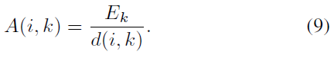
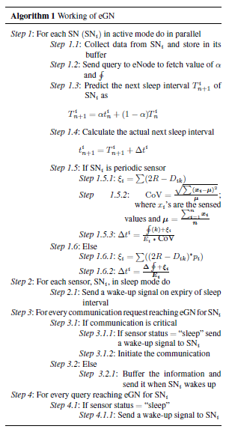
علاوه‌براین، eNode تغییرات سطح باتری هر eGN را نگه می‌دارد. و مقدار انرژی باتری باقی‌مانده را به سه سطح طبقه‌بندی می‌کند: بالا (> 70٪)، متوسط (> 40٪ و ≤ 70٪)، و پایین (≤ 40٪). هر زمان که میزان باتری برخی از تغییرات eGNi به یک سطح پایین‌‎تر نزدیک گردد، eNode عامل تخصیص برای هر دروازه را مجدد محاسبه می‌کند. این عمل با شیفت "X" تعداد از SN متصل به eGNi و eGNk به دست می‌آید، که در آن eGNk دروازه با حداکثر عامل تخصیص و "X" با استفاده از رابطه ی زیر قابل محاسبه است
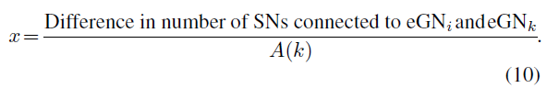
به این ترتیب، eNode تعادل بار هر eGN را برای بهره‌برداری موثر از انرژی در تمام گره‌های دروازه حفظ می‌کند. علاوه‌براین، eNode حداکثر مقدار داده‌ها (Dmax) را که می‌تواند در طول زمان Δt بعدی بسته به تعداد سنسورهای فعال در Δt تولید شود محاسبه می‌کند. تعداد حسگرهای فعال را می‌توان از فواصل خواب آنها تعیین کرد. اگر n تعداد حسگرهای فعال در طول Δt و a متوسط داده ​​تولید شده توسط یک SN در یک دوره‌ی زمانی باشد، Dmax=a*n. eNode مقداربه Dmax را به مرکز تحلیل اطلاعات می‌فرستد به‌طوری‌که می‌تواند منابع ابر را اختصاص دهد.

B. IPL
داده‌های جمع‌آوری شده توسط SN به صورت خام و در حجم زیاد هستند. این داده‌ها برای استخراج اطلاعات تفسیری از آن باید ذخیره، پردازش و تجزیه و تحلیل شوند. این وظیفه توسط IPL انجام می‌گیرد، که از حافظه و ابزارهای تحلیلی داده ارائه شده توسط پلت‌فرم محاسبات ابری استفاده می‌کند. این لایه شامل یک مرکز تجزیه و تحلیل داده‌ها، رسانه‌های ذخیره‌سازی و ماشین‌های مجازی و فیزیکی متفاوت است. مرکز تحلیلی داده بیشتر شامل تخصیص کارآمد منابع انرژی (ERA)، تجزیه‌و‌تحلیل اطلاعات (IA) و مبدل اطلاعات وابسته به نرم‌افزار است (ADIC). هر یک از اجزای IPL در زیر توضیح داده شده است.
1) eRA: eRA یک جزء صرفه‌جویی در انرژی از IPL است. آن منابع سخت‌افزاری را برای پردازش داده‌ها و با توجه به شرایط SCL اختصاص می‌دهد. eNode مقدار Dmax را به eRA انتقال می‌دهد که، برای تنظیم انرژی از منابع اختصاص داده شده استفاده می‌کند. بنابراین، منابع SCL و IPL باهم "تنظیم" شده و در جهت عملکرد بهتر و ذخیره انرژی . این مکانیزم امکان استفاده انرژی کارآمد از منابع ابر را فراهم می‌کند.
2) IA: IA سطح اطلاعات استخراج شده از داده‌های جمع‌آوری شده توسط SCL را محاسبه می‌کند. بنابراین سطح اطلاعات را به L سطح اعم از بسیار پایین (سطح 1) تا بسیار بالا (سطح L) طبقه‌بندی می‌کند. عامل$∲$ (کیفیت اطلاعات) توسط IA محاسبه شده و هر زمان که از سطح بالاتر به سطح پایین‌تر انتقال یافت و یا پذیرش پرس و جو از eNode صورت گرفت به eNode انتقال می‌یابد.
3) ADIC: اطلاعات استخراج شده توسط IPL می‌تواند توسط هر برنامه در AL استفاده شود. اطلاعات یکسان می‌تواند توسط برنامه‌های مختلف اما در اشکال مختلف استفاده شود. ADIC اطلاعات را به شکل مورد نیاز برای برنامه‌های مختلف تبدیل می‌کند. این مکانیزم برای توسعه‌دهندگان نرم‌افزار یک پلت‌فرم (PaaS) برای توسعه آسان نرم‌افزار فراهم می‌کند.
4) ماشین‌های فیزیکی/ مجازی و رسانه‌های ذخیره‌سازی: ماشین‌های فیزیکی در IPL برای تشکیل ماشین‌های مجازی توسط مدیر ماشین مجازی خوشه‌بندی می‌شوند. از این رو ماشین‌های مجازی تشکیل شده و سپس برای پردازش داده‌ها استفاده می‌شوند. آنان اطلاعات را به یک فرم تفسیری تبدیل کرده و آنها را در رسانه‌های ذخیره‌سازی، که توسط یک مدیر ذخیره‌سازی کنترل می‌شود ذخیره می‌کنند.

C. AL
AL خدماتی را برای کاربران نهایی ارائه می‌دهد. برای این کار یک رابط برای کاربران و برای برنامه‌های کاربردی مانند نظارت بر سلامت، شهرهای هوشمند، حمل‌ونقل هوشمند، نظارت بر محیط، کسب‌وکار هوشمند، شبکه هوشمند و نظارت از راه دور فراهم می‌کند. اطلاعات به‌دست آمده از داده‌های خام جمع‌آوری شده توسط سنسورها را می‌توان توسط هر برنامه‌ای استفاده کرد. علاوه‌براین، این لایه ابزار تصویرسازی برای نشان دادن داده پردازش شده فراهم می‌کند.
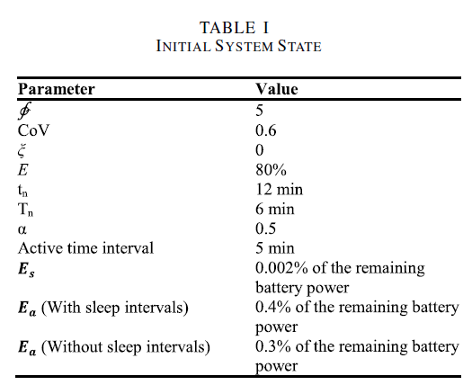
بنابراین، PA به‌طور موثر موجب صرفه‌جویی در انرژی منابع سخت‌افزاری SCL و IPL می‌گردد. سطح باتری‌های ذخیره شده سنسورها به طولانی شدن عمر سیستم اینترنت اشیا کمک می‌کند. به طور خلاصه، بهره‌وری انرژی توسط eGN و eNode در SCL و توسط eRA در IPL معماری اینترنت اشیا به دست می‌آید.

.4تجزیه‌وتحلیل نظری
قبل از ارائه‌ی تجزیه و تحلیل نظری از سیستم، ابتدا روش محاسبه سطح انرژی یک گره توضیح داده می‌شود. مشاهده شده است که مصرف انرژی گره خاص در سیستم با فاصله خواب آن نسبت عکس دارد، که به نوبه خود، به عوامل مختلف از جمله باقی‌مانده سطح باتری، عامل تضاد، کیفیت اطلاعات و COV بستگی دارد. هرچه قدر فاصله خواب بیشتر، مصرف انرژی کمتر و بالعکس. علاوه براین، هر گره یک مقدار مشخص از انرژی را در حالت فعال (EA) و در حالت خواب (ES) مصرف می‌کند. مقدار انرژی مصرف شده در حالت فعال و خواب به گره وابسته است. از این رو، با محاسبه فاصله خواب و با استفاده از عوامل مختلف، سطح انرژی یک گره را می‌توان با استفاده از رابطه زیر تعیین کرد
در اینجا، Ts مجموع تمام فواصل خواب و T مجموع مدت زمان سپری شده است. از این رو، (T - TS) نشان‌دهنده مجموع مدت زمان برای گره در حالت فعال است.
برای تجزیه‌وتحلیل نظری PA، یک مطالعه موردی صورت گرفته شده است که در آن شرایط اولیه برای سیستم در جدول 1 نشان داده شده است. فاصله زمانی فعال زمانی است که SN در حالت فعال قرار دارد. فرض کنید این زمان ثابت و برابر با 5 دقیقه باشد. بعد از 5 دقیقه، سنسور برای مدت فاصله که با استفاده از (1) - (6) محاسبه می‌شود به حالت خواب سوئیچ می‌کند. مقدار EA (با فواصل خواب) برابر با 0.4٪ است، که به شیوه‌ای یکسان با انرژی اضافی موردنیاز برای انتقال حالت از حالت خواب به حالت فعال محاسبه می‌شود. با این حال اگر سنسور به طور مداوم در حالت فعال باقی بماند (به‌عنوان مثال، فاصله خواب وجود نداشته باشد)، Ea = 0.3٪ از قدرت باتری باقی‌مانده، چرا که هیچ حالت انتقالی وجود ندارد.
تاثیر PA در سطح باتری یک سنسور متناوب محاسبه شده ور جدول 2 نشان داده شده است. توجه داشته باشید که اندیس "i" در نمادهای جدول 2 در نظر گرفته نشده است چرا که تنها یک گره در اینجا مد نظر قرار گرفته است. از نتایج چنین برمی‌آید که در 120 دقیقه، سنسور ((61.85-44) / 100 =) 17.85٪ از قدرت باتری را با استفاده از PA ذخیره می‌کند.
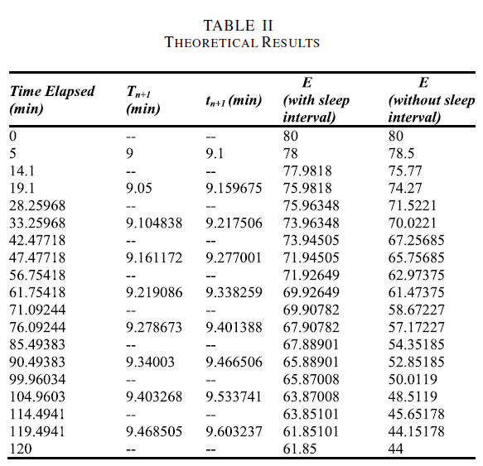
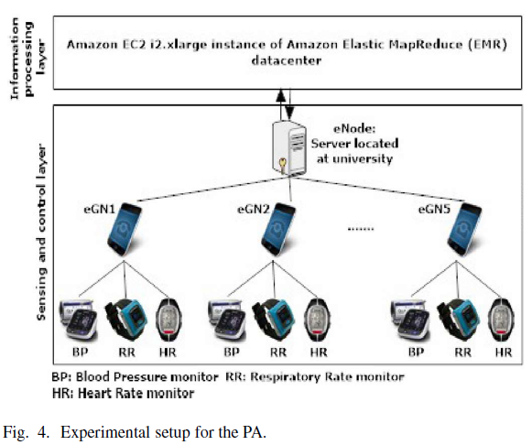

.5راه‌اندازی تجربی و تجزیه و تحلیل عملکرد
این بخش در مورد تجزیه و تحلیل تجربی PA بحث می‌کند. راه‌اندازی آزمایشی به دو بخش تقسیم می‌شود: 1) مقداردهی اولیه در SCL و 2) انتقال داده‌ها به محیط ابر.

A. مقداردهی اولیه در SCL
شکل. 4 راه‌اندازی آزمایشی استفاده شده برای ارزیابی PA در دانشگاه را نشان می‌دهد. در اینجا، پنج نفر داوطلبانه از دانشگاه، برای مشاهده فشار خون (BP)، ضربان قلب (HR) و نرخ تنفس (RR) به سه سنسور متصل شدند. این حسگرها برای نظارت بر فشار خون، ضربان قلب، و RR این افراد عبارتند از: 1) Omron 10 upper arm BP monitor Model BP785 BP785 [45]، 2)polar RS 300 × HR monitor [46] و 3) سیستم مدیریت محتوا 50F OLED wrist RR monitor [47]. جداول 3 و 4 جزئیات مربوط به افراد و سنسورها را بیان می‌کنند.
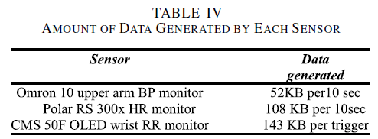
دو سنسور اول به‌عنوان سنسور دوره درمان و سنسور سوم به عنوان یک سنسور مبتنی بر trigger است که به هنگامی که HR از یک مقدار خاص افزایش می‌یابد موجب تغییر می‌شود. فرض شده است که عامل تضاد هر سنسور صفر است. این سنسورها از طریق بلوتوث به موبایل‌های مبتنی بر اندروید متصل می‌شوند. تلفن همراه به‌عنوان eGN از PA عمل می‌کند. نرم‌فزار مبتنی بر جاوا اسکریپت بر روی هر تلفن همراه برای اجرای الگوریتم انرژی کارآمد برای EGN نصب می‌شود. سرور واقع در دانشگاه به‌عنوان eNode در PA عمل می‌کند. eNode داده‌های حسگر را به مرکز داده نگاشت کاهش الاستیک آمازون (آمازون EMR) [48] که میزبانی خوشه Hadoop V1.0.3 را دارد می‌فرستد.
در یک آزمایش 120 دقیقه‌ای، عملکرد سنسورها، به‌عنوان مثال، eGN و eNode، با و بدون فواصل خواب اندازه‌گیری شد که در شکل 5 (یک) - (ه) نشان داده شده است. تغییر در فاصله خواب با تغییرات α در شکل 5 (ج).نشان داده شده است. شکل 5 (g) و (h) تنوع عامل Δt را با کاهش میزان مصرف باتری برای سطوح مختلف ومقادیر COV نشان می‌دهد. وابستگی فاصله واقعی خواب در فاصله خواب پیش‌بینی شده و Δt با تغییرات در سطح باتری در شکل 5 (i) نشان داده شده است.

B. انتقال داده به محیط ابر
از آنجا که اطلاعات تولید شده توسط حسگرها کم است، روش‌های خودراه‌انداز [49] استفاده شده است. داده‌های به دست آمده از پنج کاربر برای 5000 کاربر با استفاده از ضریب همبستگی به عنوان نوع راه اندازی شده است. 95٪ فاصله اطمینان برای ضریب همبستگی بین سن و BP [0.3319 0.9427] است، که بین سن و منابع انسانی [0.4526 0.9348] و بین منابع انسانی و RR [0.5692 0.9436] است. داده‌ی راه‌اندازی شده به ابر فرستاده می‌شود. ذخیره‌سازی بهینه‌سازی آمازون EC2 i2.xlarge [50] برای تست عملکرد PA استفاده شده است. زمان پاسخ و بهره‌برداری از منابع ابر اندازه‌گیری شده و در شکل 5 (j) و (K) نشان داده شده است. برای بررسی مقیاس‌پذیری PA، آزمایش با تعداد گره‌های مختلف تکرار شده است. شکل. 5 (L) نتایج را نشان می‌دهد.

C. نتایج و بحث
شکل. 5 (a) - (d) عملکرد سه سنسور و eGN را با توجه به میزان مصرف باتری نشان می‌دهد. مشاهده شده است که یک مصرف انرژی کارآمد برای انرژی باتری با استفاده از فواصل خواب وجود دارد زیرا انرژی با تعویض سنسور و eGN به حالت انرژی پایین براساس عوامل مختلف همانطور که در بخش سوم بیان شد ذخیره می‌شود. در مورد سنسور تنRR، کاهش ناگهانی در میزان مصرف باتری در شکل 5 (b) نشان داده شده است. شکل 5 (e) بهره‌وری انرژی در eNode را نشان می‌دهد. می‌توان مشاهده کرد که، در مورد سیستم با هیچ فاصله خوابی، یک مصرف ناگهانی انرژی توسط eNode در ابتدا وجود دارد. دلیل این مورد انرژی مصرف شده برای پیکربندی تمام گره‌های فعال برای شروع است. پس از آن، تمام گره‌ها به‌طور مداوم داده را بدون سوئیچ به حالت خواب ارسال می‌کنند، از این رو، eNode تقریبا همان مقدار انرژی را در مدت زمان معین مصرف می‌کند. از سوی دیگر، زمانی که گره به حالت خواب سوئیچ می‌کند، eNode مقدار نسبتا کوچکتری از داده‍‌ها را به دلیل ک مصرف انرژی کمتر دریافت می‌کند. هنگامی که یک سنسور حالت خود را از حالت خواب به حالت فعال تبدیل می‌کند، مقدار انرژی اضافی مصرف می‌شود. با این حال، انرژی ذخیره شده توسط PA بیش از انرژی اضافی مصرف شده توسط این سیستم با توجه به انتقال حالت می‌باشد. نتایج در شکل 5 (a) - (e) از این موارد پشتیبانی می‌کنند.
شکل 5 (f) تاثیر α در فاصله خواب پیش‌بینی شده را نشان می‌دهد. روند نمودار نشان می‌دهد که مقادیر پایین‌تر از α فاصله خواب‌های اخیر است از این رو، یک منحنی مسطح را نشان می‌دهد. ازسوی دیگر، مقادیر بزرگتر از α به تنوع بیشتری در فاصله خواب با توجه به وزن‌های داده شده را نشان می‌دهد.
شکل 5 (g) نشان می‌دهد که تنوع Δt با کاهش سطح باتری و سطوح مختلف.، منجر به حفظ COV = 0.5 در یک مقدار ثابت گردیده است. مشاهده می‌شود زمانی که کیفیت اطلاعات بسیار کم است، فاصله خواب تقریبا صفر است بنابراین اطلاعات بیشتری را می‌توان از محیط هدف دریافت، از این رو، کیفیت اطلاعات را می‌توان داد. فاصله خواب با افزایش کیفیت اطلاعات و کاهش میزان مصرف باتری افزایش می‌یابد زیرا اگر کیفیت اطلاعات بالاتر باشد، فاصله خواب به‌طور موثر و بدون تنوع در کیفیت اطلاعات بسیار افزایش می‌یابد.
شکل 5 (h) روند را با توجه به مقادیر مختلف Δt در COV نشان می‌دهد. نتایج نشان می‌دهد که Δt به سرعت با کاهش میزان مصرف باتری افزایش می‌یابد. بنابراین این افزایش در Δt با کاهش قدرت باتری موجب افزایش فاصله خواب یک SN می‌گردد که برای صرفه‌جویی در انرژی مطلوب است. علاوه بر این، افزایش برای مقادیر پایین تر از COV زیاد است چرا که اگر تنوع زیادی در توالی حس شود، پس از آن فاصله خواب را نمی‌توان به سرعت داد و بالعکس. شکل 5 (i) تنوع Δt، پیش‌بینی فاصله خواب و فاصله خواب واقعی با کاهش سطح باتری سنسور را نشان می‌دهد. نتایج نشان می‌دهد که فاصله خواب واقعی در ابتدا از روند فاصله خواب پیش‌بینی شده پیروی می‌کند زیرا مقداری مازاد بر قدرت باتری دردسترس وجود دارد. بااین حال، هنگامی که میزان باتری به زیر 50٪ رسید، فاصله خواب واقعی شروع به پیروی از Δt می‌کند چرا که سطح باتری کاهش می‌یابد و فاصله خواب با کاهش کیفیت اطلاعات افزایش می‌یابد. عملکرد PAدر محیط ابر در شکل 5 (j) و (K) نشان داده شده است. قابل مشاهده است که بهبود قابل توجهی در زمان پاسخ و بهره‌برداری از منابع ابر وجود دارد. بنابراین منابع ابر به حالت خواب یا به حالتی بر اساس مقدار Dmax تغییر می‌کنند.
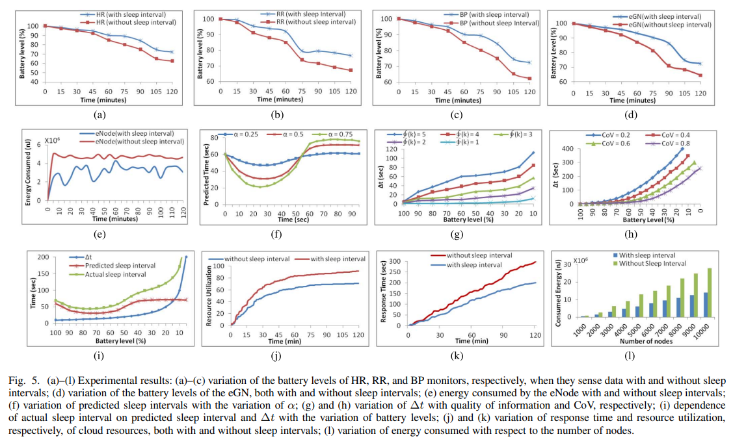
بنابراین، منابع ابر به شیوه‌ای انرژی کارآمد استفاده می‌شوند. شکل. 5 (L) مقیاس‌پذیری PA را با تعدای گره‌ نشان می‌دهد. نتایج نشان می‌دهد که با افزایش تعداد گره‌ها، یک مقدار پایین از انرژی توسط PA مصرف شده است.

.6تجزیه و تحلیل
در این بخش به سمت مقایسه عملکرد PA در سه مورد زیر حرکت می‌کنیم: 1) مقایسه عملکرد با تکنیک‌های مرتبط؛ 2) مقایسه تجربی با تکنیک مرتبط؛ و 3) مقایسه عملکرد PA تحت حالات و تنظیمات مختلف سیستم. دو مورد اول PA را با برخی از روش‌های بهره وری انرژی که در بخش دوم بحث شد مقایسه می‌کند. روش‌های مورد استفاده برای مقایسه SOT [19]، درخت EGF [20]، درخت ECH [21] و در محلی‌سازی گروه شی (OGL) [22] هستند. مورد سوم تناسب PA در سناریوهای مختلف را برجسته می‌کند.

A. مقایسه عملکرد
جدول 5 مقایسه عملکرد PA با روش‌های دیگر را نشان می‌دهد. می‌توان مشاهده کرد که 1) بهره‌وری انرژی از منابع ابر تنها در PA در نظر گرفته شده است و 2) بهره‌وری انرژی SN فکر خوبی در SOT، ECF، و PA است، درحالی‌که EGF و OGL بر روی این موضوع عمل نمی‌کند.
1) PA اجازه می‌دهد تا گره‌ها در شبکه حرکت کنند زیرا محاسبه فاصله خواب و تمامی عوامل مرتبط پویا است. OGL به‌طورخاص برای شبکه‌های تلفن همراه اینترنت اشیا طراحی شده است. در تناقض با این روش، روش دیگر اجازه نمی‌دهد گره در شبکه اینترنت اشیا حرکت کند.
2) سطح باتری باقی‌مانده از SN نسبت به محاسبه فاصله خواب در PA یک عنصر کلیدی است. هیچ یک از تکنیک‌های دیگر میزان مصرف باتری را در نظر نگرفته‌اند.
3) تمام روش‌ها به جز SOT با تغییر تعداد گره‌ها در یک شبکه اینترنت اشیا مقیاس خوبی ایجاد می‌کنند.
4) همه روش‌ها، به غیر از PA، تنها در برخی از سناریوهای اینترنت اشیا قابل اجرا هستند. ازسوی دیگر، از آنجا که یک معماری در این مقاله پیشنهاد (به جای یک روش) شده است، می‌توان آن را به تعداد زیادی از شبکه‌های اینترنت اشیا اعمال کرد.
از موارد فوق، می‌توان نتیجه گرفت که PA قابلیت کاربردی‌تری را نسبت به روش‌های دیگر نشان می‌دهد.

B. مقایسه تجربی
شکل (6) مقایسه عملکرد PA با SOT، EGF، ECH و OGL را نشان می‌دهد. PA بهبود عملکرد را نسبت به روش‌های دیگر و با مصرف مقدار کمتر انرژی نشان می‌دهد.

C. مقایسه سناریو
می‌توان مشاهده کرد که تنظیمات سیستم‌ در برنامه‌های کاربردی مختلف و واقعی به طور عمده متفاوت از تعداد گره‌ها در سیستم، میزان ترافیک شبکه و تراکم گره است. به عنوان مثال، شبکه‌های اینترنت اشیا صنعتی متراکم هستند و نرخ ترافیک بالایی دارند. تعداد زیادی گره در چنین شبکه‌هایی وجود دارد. از سوی دیگر، خانه‌های هوشمند شامل میزان ترافیک کم و تعداد و تراکم گره کمتری هستند. از این رو، برای بررسی کاربرد PA در سناریوهای مختلف، سیستم توسط نرخ ترافیک‌های مختلف، تراکم گره و تعداد گره تست شده است.
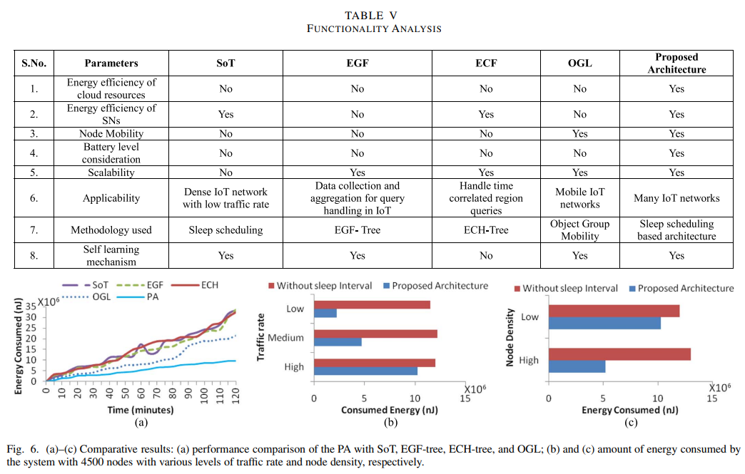
نرخ ترافیک با تغییر تعداد دفعاتی که SN داده‌ها را می‌فرستد و پیام به eGN و SN می‌رسد تغییر می‌یابد. زمانی که داده بیشتری ارتباط برقرار می‌کنند، نرخ ترافیک بیشتر می‌شود و بالعکس.
بنابراین، برای تست مناسب بودن PA برای تنظیمات و حالات سیستم‌های مختلف، یک آزمایش با تغییر تعداد گره، میزان ترافیک شبکه و تراکم در سیستم انجام شده است. عملکرد سیستم با افزایش تعداد گره‌ها افزایش می‌یابد که در بخش قبلی مورد بحث قرار گرفته است. نتایج، مقدار انرژی مصرف شده توسط یک سیستم با 4500 گره و با نرخ ترافیک مختلف و تراکم گره را در شکل 6 (ب) و (ج)، به ترتیب نشان داده است.
شکل 6 (ب) مقدار انرژی مصرف شده توسط سیستم با ترافیک شبکه بالا، متوسط و کم را نشان می‌دهد. نتایج نشان می‌دهد که PA به بهترین عملکرد خود در هنگام نرخ ترافیک پایین می‌رسد. دلیل این امر این است که ترافیک کم منجر به فواصل خواب بزرگتر می‌شود. از سوی دیگر، نرخ ترافیک بالاتر موجب کاهش فاصله خواب گره‌ها می‌شود. همچنین می‌تواند بیان کرد که نرخ ترافیک بالا، منجر به مصرف انرژی کم برای PA و بدون استفاده از فاصله خواب می‌گردد.
انرژی مصرف شده توسط این سیستم با تراکم گره تغییر می‌یابد. شکل 6 (ج) نتایج را نشان میدهد. نتایج بیان می‌کند که تراکم گره بالاتر، منجر به انرژی پایین تر می‌گردد. زیرا تراکم گره بالاتر منجر به درگیری میان گره‌ها می‌شود، از این رو، گره بیشتر به حالت خواب تغییر می‌کند، که به نوبه خود، منجر به مصرف انرژی پایین‌تر می‌گردد. از تمامی نتایج فوق، می‌توان نتیجه گرفت که PA برای اینترنت اشیا انرژی کارآمد است و در تمام شبکه‌های اینترنت اشیا قابل اجرا است.

.7نتیجه‌گیری
در این مقاله، معماری برای اینترنت اشیا مطرح شده است، که استفاده انرژی کارآمد از منابع را تضمین می‌کند. معماری با استفاده از داده‌های پزشکی در آمازون EC2 i2.xlarge تست شده است. نتایج نشان می‌دهد که انرژی به صورت موثر و کارآمد با تعویض سخت‌افزار ذخیره منابع از SCL و IPL به حالت خواب می‌رود. ویژگی کلیدی مدل ارائه شده تبادل اطلاعات مبتنی بر انرژی بین دو لایه است. سنسور براساس نیروی باتری خود و دیگر عوامل، مانند کیفیت اطلاعات استخراج شده، عامل تضاد و COV به حالت خواب می‌رود. این مکانیزم محیط ابر را آماده‌ی پیش‌بینی حداکثر مقدار داده می‌کند که می‌تواند در طول بازه زمانی بعدی دریافت شود. از این رو، PA موجب افزایش بهره‌برداری از منابع سخت‌افزاری در SCL و IPL می‌گردد. به‌طورخلاصه، تPA انرژی کارآمد است. علاوه‌براین، با توجه به ماهیت انعطاف‌پذیر PA، می‌توان آن را به تعداد زیادی شبکه از اینترنت اشیا اعمال کرد.
REFERENCES
[1] J. Gubbi, R. Buyya, S. Marusic, and M. Palaniswami, “Internet of Things (IoT): A vision, architectural elements, and future directions,” Future Gener. Comput. Syst., vol. 29, no. 7, pp. 1645–1660, Sep. 2013.
[2] R. Caceres and A. Friday, “Ubicomp systems at 20: Progress, opportunities, and challenges,” IEEE Pervasive Comput., vol. 11, no. 1, pp. 14–21, Jan./Mar. 2012.
[3] Z. Bi, L. D. Xu, and C. Wang, “Internet of things for enterprise systems of modern manufacturing,” IEEE Trans. Ind. Informat., vol. 10, no. 2, pp. 1537–1546, May 2014.
[4] S. Fang et al., “An integrated system for regional environmental monitoring and management based on Internet of things,” IEEE Trans. Ind. Informat., vol. 10, no. 2, pp. 1596–1605, May 2014.
[5] D. Zhang et al., “Real-time locating systems using active RFID for Internet of things,” IEEE Syst. J., DOI: 10.1109/JSYST.2014.2346625, to be published.
[6] F. Tao, Y. Zuo, L. D. Xu, L. Lv, and L. Zhang, “Internet of things and BOM-based life cycle assessment of energy-saving and emissionreduction of products,” IEEE Trans. Ind. Informat., vol. 10, no. 2, pp. 1252–1261, May 2014.
[7] F. Tao, Y. Cheng, L. D. Xu, L. Zhang, and B. H. Li, “CCIoT-CMfg: Cloud computing and Internet of things-based cloud manufacturing service system,” IEEE Trans. Ind. Informat., vol. 10, no. 2, pp. 1435–1442, May 2014.
[8] F. Tao, Y. Zuo, L. D. Xu, and L. Zhang, “IoT-based intelligent perception and access of manufacturing resource toward cloud manufacturing,” IEEE Trans. Ind. Informat., vol. 10, no. 2, pp. 1547–1557, May 2014.
[9] L. Liu, W. Han, T. Zhou, and X. Zhang, “SCout: Prying into supply chains via a public query interface,” IEEE Syst. J., DOI: 10.1109/JSYST. 2014.2337519, to be published.
[10] L. D. Xu, W. He, and S. Li, “Internet of things in industries: A survey,” IEEE Trans. Ind. Informat., vol. 10, no. 4, pp. 2233–2243, Nov. 2014.
[11] F. Paganelli, S. Turchi, and D. Giuli, “A web of things framework for RESTful applications and its experimentation in a smart city,” IEEE Syst. J., DOI: 10.1109/JSYST.2014.2354835, to be published.
[12] E. Patti et al., “Event-driven user-centric middleware for energy-efficient buildings and public spaces,” IEEE Syst. J., DOI: 10.1109/JSYST.2014. 2302750, to be published.
[13] O. Bello and S. Zeadally, “Intelligent device-to-device communication in the Internet of things,” IEEE Syst. J., DOI: 10.1109/JSYST.2014. 2298837, to be published.
[14] J. Chen, B. Wang, W. Liu, L. T. Yang, and X. Deng, “Rotating directional sensors to mend barrier gaps in a line-based deployed directional sensor network,” IEEE Syst. J., DOI: 10.1109/JSYST.2014.2327793, to be published.
[15] A. H. Celdran, F. J. Garcia Clemente, M. G. Perez, and G. M. Perez, “SeCoMan: A semantic-aware policy framework for developing privacypreserving and context-aware smart applications,” IEEE Syst. J., DOI: 10.1109/JSYST.2013.2297707, to be published.
[16] Y. Liang et al., “An integrated approach of sensing tobacco-oriented activities in online participatory media,” IEEE Syst. J., DOI: 10.1109/ JSYST.2014.2304706, to be published.
[17] Y. Hu, M. Dong, K. Ota, A. Liu, and M. Guo, “Mobile target detection in wireless sensor networks with adjustable sensing frequency,” IEEE Syst. J., DOI: 10.1109/JSYST.2014.2308391, to be published.
[18] J. Pan et al., “A Internet of things framework for smart energy in buildings: Designs, prototype, and experiments,” IEEE Internet Things J., DOI: 10.1109/JIOT.2015.2413397, to be published.
[19] O. U. Akgul and B. Canberk, “Self-Organized Things (SoT): An energy efficient next generation network management,” Comput. Commun., DOI: 10.1016/j.comcom.2014.07.004, to be published.
[20] Z. Zhou, J. Tang, L. Zhang, K. Ning, and Q. Wang, “EGF-tree: An energyefficient index tree for facilitating multi-region query aggregation in the Internet of things,” Pers. Ubiquitous Comput., vol. 18, no. 4, pp. 951–966, Apr. 2014.
[21] J. Tang, Z. Zhou, J. Niu, and Q. Wang, “An energy efficient hierarchical clustering index tree for facilitating time-correlated region queries in the Internet of things,” J. Netw. Comput. Appl., vol. 40, pp. 1–11, Apr. 2014.
[22] S. D’Oro, L. Galluccio, G. Morabito, and S. Palazzo, “Exploiting object group localization in the Internet of things: A performance analysis,” IEEE Trans. Veh. Technol., vol. 64, no. 8, pp. 3645–3656, Aug. 2015.
[23] J. Liang, J. Chen, H. Cheng, and Y. Tseng, “An energy-efficient sleep scheduling with QoS consideration in 3GPP LTE-advanced networks for Internet of things,” IEEE J. Emerging Sel. Topics Circuits Syst., vol. 3, no. 1, pp. 13–22, Mar. 2013.
[24] T. Qui, W. Sun, Y. Bai, and Y. Zhou, “An efficient multi-path selforganizing strategy in Internet of things,” Wireless Pers. Commun., vol. 73, no. 4, pp. 1613–1629, Dec. 2013.
[25] M. A. Hoque, M. Siekkinen, and J. K. Nurminen, “Energy efficient multimedia streaming to mobile devices—A survey,” IEEE Commun. Surveys Tuts., vol. 16, no. 1, pp. 579–597, 1st Quart. 2014.
[26] V. Sai and M. H. Mickle, “Exploring energy efficient architectures in passive wireless nodes for IoT applications,” IEEE Circuits Syst. Mag., vol. 14, no. 2, pp. 48–54, 2nd Quart. 2014.
[27] F. Lin, Q. Liu, X. Zhou, Y. Chen, and D. Huang, “Cooperative differential game for model energy–bandwidth efficiency tradeoff in the Internet of things,” China Commun., vol. 11, no. 1, pp. 92–102, Jan. 2014.
[28] C. Hou and Q. Zhao, “Bayesian prediction-based energy-saving algorithm for embedded intelligent terminal,” IEEE Trans. Very Large Scale Integr. (VLSI) Syst., DOI: 10.1109/TVLSI.2014.2385791, to be published.
[29] C. H. Liu, J. Fan, J. W. Branch, and K. K. Leung, “Toward QoI and energy-efficiency in Internet-of-things sensory environments,” IEEE Trans. Emerg. Topics Comput., vol. 2, no. 4, pp. 473–487, Dec. 2014.
[30] T. Rault, A. Bouabdallah, and Y. Challal, “Energy efficiency in wireless sensor networks: A top-down survey,” Comput. Netw., vol. 67, pp. 104–122, Jul. 2014.
[31] J. A. Khan, H. K. Qureshi, and A. Iqbal, “Energy management in wireless sensor networks: A survey,” Comput. Elect. Eng., vol. 41, pp. 159–176, Jan. 2015.
[32] K. Lin, J. J. P. C. Rodrigues, H. Ge, N. Xiong, and X. Liang, “Energy efficiency QoS assurance routing in wireless multimedia sensor networks,” IEEE Syst. J., vol. 5, no. 4, pp. 495–505, Dec. 2011.
[33] H. K. Deva Sarma, R. Mall, and A. Kar, “E2R2: Energy-efficient and reliable routing for mobile wireless sensor networks,” IEEE Syst. J., DOI: 10.1109/JSYST.2015.2410592, to be published.
[34] K. Illanko, M. Naeem, A. Anpalagan, and D. Androutsos, “Energyefficient frequency and power allocation for cognitive radios in television systems,” IEEE Syst. J., DOI: 10.1109/JSYST.2015.2393834, to be published.
[35] M. M. Hasan, F. Farahmand, J. P. Jue, and J. J. P. C. Rodrigues, “A study of energy-aware traffic grooming in optical networks: Static and dynamic cases,” IEEE Syst. J., vol. 7, no. 1, pp. 161–173, Mar. 2013.
[36] C. Yu, D. Yao, L. T. Yang, and H. Jin, “Energy conservation in progressive decentralized single-hop wireless sensor networks for pervasive computing environment,” IEEE Syst. J., DOI: 10.1109/JSYST.2014.2339311, to be published.
[37] K. Heussen, S. Koch, A. Ulbig, and G. Andersson, “Unified system-level modeling of intermittent renewable energy sources and energy storage for power system operation,” IEEE Syst. J., vol. 6, no. 1, pp. 140–151, Mar. 2012.
[38] M. de Paula Marques, F. R. Durand, and T. Abrao, “WDM/OCDM energy-efficient networks based on heuristic ant colony optimization,” IEEE Syst. J., DOI: 10.1109/JSYST.2014.2345665, to be published.
[39] G. Sun et al., “Power-efficient provisioning for online virtual network requests in cloud-based data centers,” IEEE Syst. J., vol. 9, no. 2, pp. 427–441, Jun. 2015.
[40] V. Pal, G. Singh, and R. P. Yadav, “Balanced cluster size solution to extend lifetime of wireless sensor networks,” IEEE Internet Things J., DOI: 10.1109/JIOT.2015.2408115, to be published.
[41] Y. Liu, C. Xu, and S. Cheung, “Diagnosing energy efficiency and performance for mobile Internetware applications: Challenges and opportunities,” IEEE Softw., vol. 32, no. 1, pp. 67–75, Jan./Feb. 2015.
[42] H. P. Gupta and S. V. Rao, “Demand-based coverage and connectivitypreserving routing in wireless sensor networks,” IEEE Syst. J., DOI: 10.1109/JSYST.2014.2333656, to be published.
[43] U. Kulau, F. Busching, and L. Wolf, “Undervolting in WSNs—Theory and practice,” IEEE Internet Things J., vol. 2, no. 3, pp. 190–198, 2015.
[44] A. Silberschatz, P. B. Galvin, and G. Gagne, Operating System Concepts, 8th ed. New Delhi, India: Wiley, ch. 5, pp. 189–192.
[45] Omron, Last accessed on Jul. 5, 2015. [Online]. Available: http://www. omron-healthcare.com/eu/en/our-products/blood-pressure-monitoring
[46] Polar, Last accessed on Jul. 3, 2015. [Online]. Available: http://www. polar.com/en/products/improve_fitness/running_multisport/RS300X
[47] Amazon, Last accessed on Jul. 3, 2015. [Online]. Available: http://www. amazon.com/Wrist-Color-Oximeter-Acc-SnugFit/dp/B00EGL9SC0
[48] Amazon Elastic MapReduce, Last accessed on Jul. 3, 2015. [Online]. Available: http://aws.amazon.com/elasticmapreduce/
[49] X. Bao et al., “Helping mobile apps bootstrap with fewer users,” in Proc. UbiComp, 2012, pp. 1–10.
[50] Amazon, Last accessed on Jul. 5, 2015. [Online]. Available: http://aws. amazon.com/ec2/instance-types/

